INTERAKSI MANUSIA DAN KOMPUTER
“BUAT ANALISIS UI TERHADAP 5 WEBSITE UNIVERSITAS, GUNAKAN PRINSIP-PRINSIP DAN LANGKAH-LANGKAH DESAIN YANG SUDAH DIPELAJARI”
Mata Pelajaran / Topik: INTERAKSI MANUSIA DAN KOMPUTER / TUGAS 4
Fikri Rizal H - 230611091
Hammad Raihan - 230611088

SOAL 1

Website Widyatama | widyatama.ac.id
JAWABAN
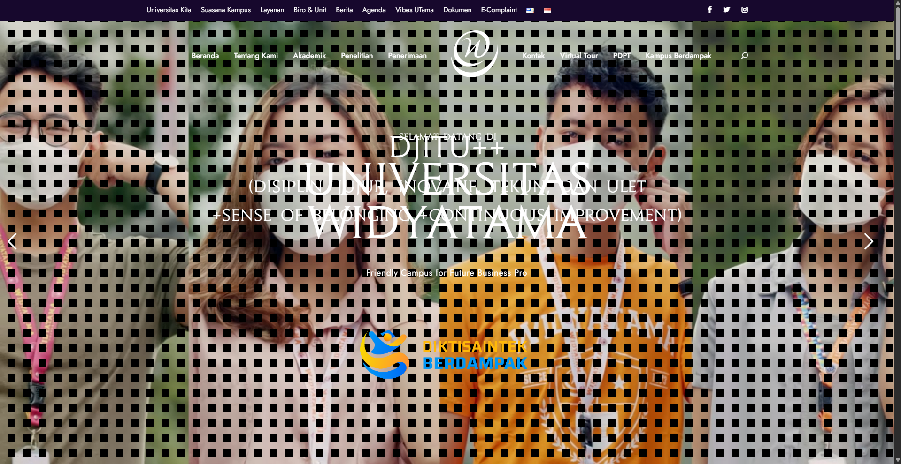
HTA
- 0 Menemukan informasi di website Widyatama
  - 1 Mencari informasi pendaftaran — Plan 1: 1.1 → 1.2 → 1.3
    - 1.1 Buka beranda
    - 1.2 Pilih "Penerimaan" di menu utama
    - 1.3 Baca halaman penerimaan
  - 2 Melihat kalender akademik — Plan 2: 2.1 → 2.2 → 2.3 → 2.4
    - 2.1 Buka beranda
    - 2.2 Pilih "Akademik" di menu utama
    - 2.3 Cari dan pilih "Kalender Akademik" (urutan ke-8 dari 9 submenu)
    - 2.4 Baca kalender
  - 3 Masuk ke Portal Mahasiswa — Plan 3: 3.1 → 3.2 → 3.3 → 3.4
    - 3.1 Buka beranda
    - 3.2 Pilih "Layanan" di bar atas
    - 3.3 Pilih "Portal Mahasiswa" (urutan ke-5 dari 9)
    - 3.4 Tiba di subdomain portal (mhs.widyatama.ac.id)
  - 4 Menemukan Perpustakaan — Plan 4: 4.1, lalu 4.2a atau 4.2b, lalu 4.3
    - 4.1 Buka beranda
    - 4.2a Suasana Kampus → Perpustakaan
    - 4.2b Biro & Unit → Perpustakaan
    - 4.3 Baca halaman tujuan (berbeda untuk 4.2a dan 4.2b)
  - 5 Mencari prestasi mahasiswa tahun tertentu — Plan 5: 5.1 → 5.2 → 5.3 → 5.4 → 5.5
    - 5.1 Buka beranda
    - 5.2 Pilih "Universitas Kita" di bar atas
    - 5.3 Pilih "Prestasi Mahasiswa"
    - 5.4 Pilih tahun (10 pilihan, 2016–2025)
    - 5.5 Baca daftar prestasi
  - 6 Mencari kontak kampus — Plan 6: 6.1, lalu 6.2a atau 6.2b
    - 6.1 Buka beranda
    - 6.2a Pilih "Kontak" di menu utama
    - 6.2b Scroll ke blok "Hubungi Kami" di bagian bawah beranda

Struktur
Bagian | Isi
Bar atas (9 item) | Universitas Kita, Suasana Kampus, Layanan, Biro & Unit, Berita, Agenda, Vibes UTama, Dokumen, E-Complaint (+ pilihan bahasa)
Menu utama (9 item) | Beranda, Tentang Kami, Akademik, Penelitian, Penerimaan, Kontak, Virtual Tour, PDPT, Kampus Berdampak
Jumlah submenu | Universitas Kita 4; Suasana Kampus 8; Layanan 9; Biro & Unit 14; Tentang Kami 7; Akademik 9; Penelitian 7

Review
Sudah Baik | Masalah
Penerimaan dan Kontak ada di menu utama tanpa dropdown, sehingga tujuan penting dicapai dalam satu klik (simplicity). | Label sama, tujuan beda. "Perpustakaan" di Suasana Kampus menuju halaman di www.widyatama.ac.id, sedangkan di Biro & Unit menuju perpustakaan.widyatama.ac.id. Ini melanggar consistency: label sama seharusnya membawa ke tempat yang sama. "Lembaga Bahasa" juga muncul di dua menu dengan dua alamat.
Akses portal (mahasiswa, dosen, orang tua, alumni) dikelompokkan dalam satu menu Layanan, sesuai pengelompokan berdasarkan tugas pengguna. | Biro & Unit berisi 14 pilihan dalam satu daftar datar tanpa pengelompokan, di atas rentang 4–8. Pengguna harus memindai semuanya (Hick's Law).
Pilihan bahasa tersedia dan menu dasar berulang di footer, membantu orientasi. | Dua bar menu berisi 9 item masing-masing (total 18) dengan kelompok isi yang saling tumpang tindih (misalnya Universitas Kita, Suasana Kampus, dan Kampus Berdampak). Pengguna baru sulit menebak letak informasi.

Aspek
Aspek | Alasan
Consistency | Label ganda dengan tujuan berbeda; gaya label campur
Simplicity | Jalur utama sederhana; dua bar dan Biro & Unit terlalu padat
Context | Bahasa dan footer membantu; keberadaan breadcrumb belum diperiksa
Jumlah dan level menu | Melampaui rentang dan batas dua level
Navigasi | Tujuan inti mudah; orientasi lain perlu diuji manual

SOAL 2

Website ITB | itb.ac.id/en
JAWABAN
HTA
- 0 Menemukan informasi di website ITB
  - 1 Mencari informasi pendaftaran sarjana — Plan 1: 1.1, lalu 1.2a atau 1.2b
    - 1.1 Buka beranda
    - 1.2a Pilih "Admission" (bar atas atau menu utama) menuju portal admission.itb.ac.id
    - 1.2b Pilih "Admission" lalu "Undergraduate" pada mega menu (halaman di itb.ac.id)
  - 2 Mencari program studi — Plan 2: 2.1 → 2.2 → 2.3 → 2.4
    - 2.1 Buka beranda
    - 2.2 Pilih "Education"
    - 2.3 Pilih "Programs" (atau "Faculties and Schools")
    - 2.4 Baca daftar program
  - 3 Mencari beasiswa — Plan 3: 3.1 → 3.2 → 3.3
    - 3.1 Buka beranda
    - 3.2 Pilih "Education"
    - 3.3 Pilih "Scholarship"
  - 4 Mencari data staf — Plan 4: 4.1, lalu 4.2a atau 4.2b
    - 4.1 Buka beranda
    - 4.2a Pilih "Profiles" di bar atas
    - 4.2b Pilih "Education" lalu "Staff"
  - 5 Membuka perpustakaan digital — Plan 5: 5.1, lalu 5.2a atau 5.2b, lalu 5.3
    - 5.1 Buka beranda
    - 5.2a Pilih "Search" di bar atas, ketik kata kunci, pilih hasil
    - 5.2b Scroll ke footer, pilih "Digital Library" pada kolom Education
    - 5.3 Tiba di lib.itb.ac.id
  - 6 Mencari kontak kampus — Plan 6: 6.1, lalu 6.2a atau 6.2b
    - 6.1 Buka beranda
    - 6.2a Pilih "Contact" di bar atas
    - 6.2b Scroll ke footer yang memuat alamat dan email tiap kampus

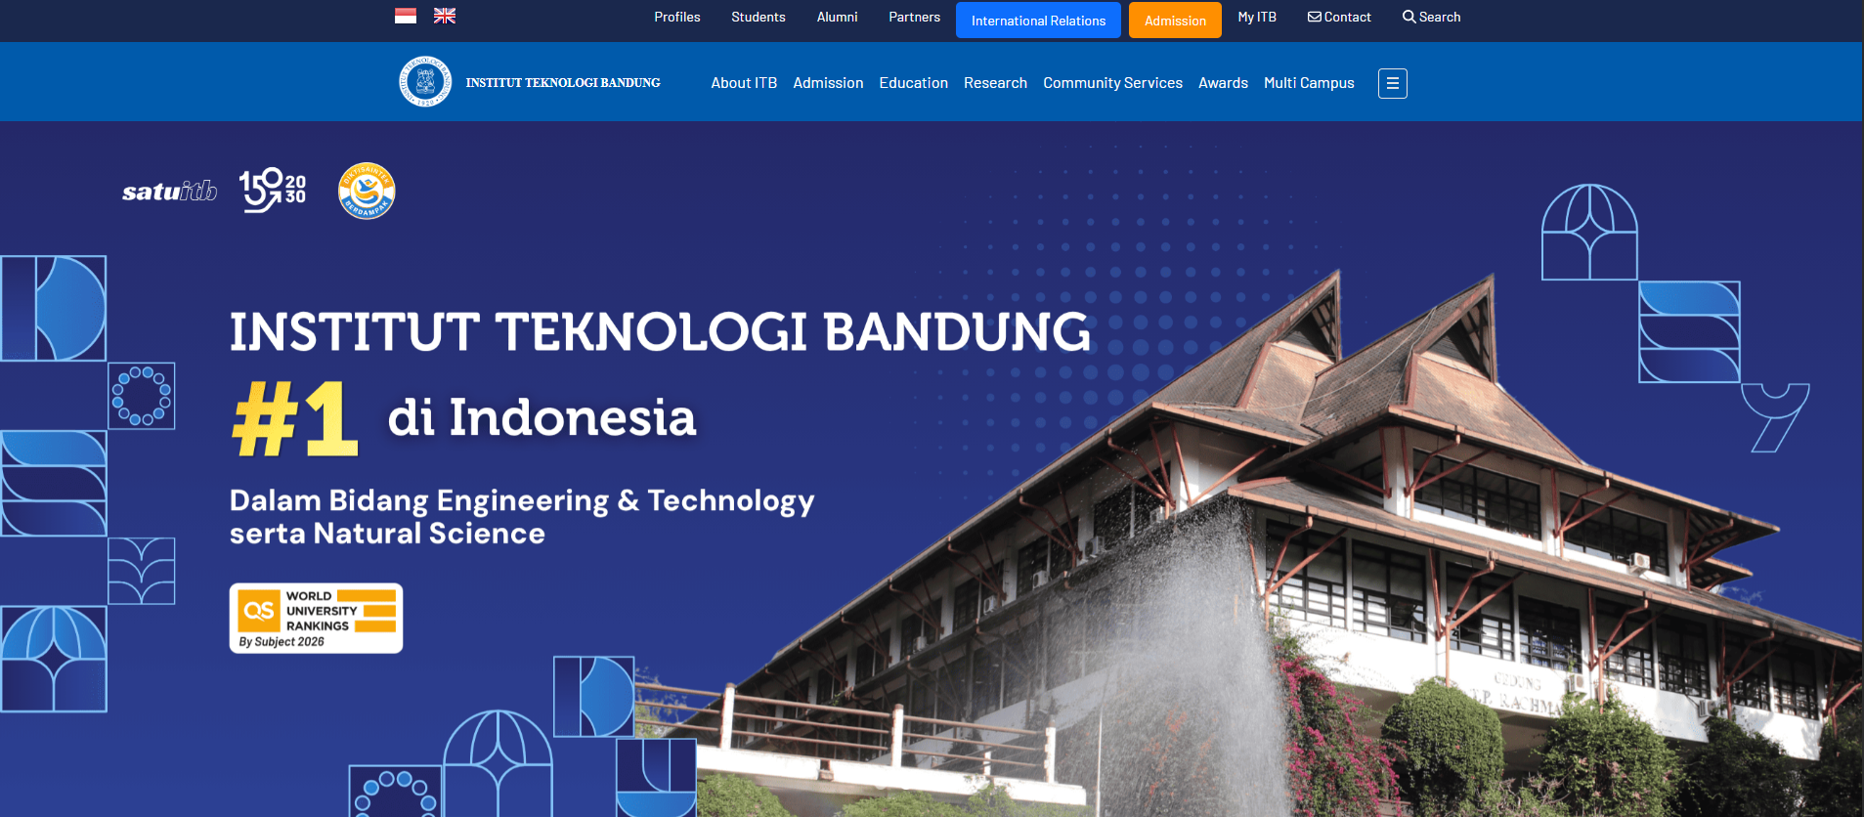
Struktur
Bagian | Isi
Bar atas (9 item) | Profiles, Students, Alumni, Partners, International Relations, Admission, My ITB, Contact, Search (+ pilihan bahasa)
Menu utama (7 item) | About ITB, Admission, Education, Research, Community Services, Awards, Multi Campus
Mega menu (6 kelompok) | Personal 7; About ITB 10; Admission 5; Education 5; Campus Life 2; Alumni 3

Review
Sudah Baik | Masalah
Menu utama berisi 7 item, masuk rentang 4–8. Submenu dikelompokkan dan hirarkinya hanya dua level. | Label berbeda, tujuan sama. "Profiles" di bar atas dan "Staff" di menu Education sama-sama menuju halaman staf. Ini melanggar consistency label dan mempersulit pengguna memprediksi tujuannya.
Bar atas memisahkan tugas berdasarkan peran pengguna (Students, Alumni, Partners), sesuai struktur task. | Duplikasi tanpa pola. Admission muncul di bar atas dan menu utama; Alumni di bar atas dan mega menu; Multi Campus di menu utama dan About ITB. Dua "Partners" pada bar atas dan pada menu Personal menuju alamat berbeda (partnership.itb.ac.id/partnerships dan itb.ac.id/partners).
Bar atas memisahkan tugas berdasarkan peran pengguna (Students, Alumni, Partners), sesuai struktur task. | Judul mega menu tidak sama dengan menu utama. Mega menu memuat Personal dan Campus Life yang tidak ada di bar utama, sedangkan Awards di bar utama tidak punya kelompok pada mega menu. Pengguna sulit membangun model mental yang konsisten.

Aspek
Aspek | Alasan
Consistency | Struktur rapi, tetapi label ganda dan judul menu tidak selaras
Simplicity | Menu utama ringkas, ada Search
Context | Bahasa campur; breadcrumb belum diperiksa
Jumlah dan level menu | 7 item utama, dua level
Navigasi | Banyak jalur ke tujuan yang sama; perlu uji manual

SOAL 3
Website Universitas Bina Nusantara | binus,ac,id
JAWABAN:
Konsistensi : Sangat konsisten, terutama pada halaman program studi.
Simplicity : Menu utama sederhana, tapi submenu cukup banyak.
Context : WYSIWYG untuk konten, properti visual pada slider.
Struktur Menu : Hierarki dengan beberapa menu simultan.
Navigasi : Ada breadcrumb, pencarian, dan link yang sudah diklik berubah warna.

SOAL 4

Website Universitas Airlangga | unair.ac.id
JAWABAN
Konsistensi :Konsisten dalam penggunaan ikon dan warna.
Simplicity :Menu cukup banyak, tapi terorganisir dengan baik.
Context :Menggunakan dialog box untuk pendaftaran. Properti visual terlihat pada galeri.
Struktur Menu : Menu simultan dan hierarki.
Navigasi :Ada pencarian, breadcrumb, dan link yang sudah diklik berubah warna.

SOAL 5

Website Universitas Gadjah Mada | ugm.ac.id
JAWABAN
Konsistensi :Sangat konsisten, terutama pada halaman program studi.
Simplicity :Menu utama sederhana, namun submenu cukup banyak.
Context :WYSIWYG untuk konten, properti visual pada slider.
Struktur Menu :Hierarki dengan beberapa menu simultan.
Navigasi :Ada breadcrumb, pencarian, dan link yang sudah diklik berubah warna.

